7 класс. Технология. 11.04.2022

Урок № 41. Тема 5. (8 часов). Технологии художественно-прикладной обработки материалов.

Тема урока: Макраме. Основные узлы и узоры плетения.
Цель урока: ознакомить обучающихся с азбукой плетения макраме.

Основной учебник для работы: – Технология: 7 класс / учебник / Е.С. Глозман, О.А. Кожина, Ю.Л. Хотунцев и др. – М.: Дрофа, 2018-2020.

Или перейдите по ссылке:
https://иванов-ам.рф/technology_gloz_07/technology_gloz_07_53.html

Здравствуйте обучающиеся 7 класса!
В рабочей тетради, запишите число и тему урока!

Задание 1. Изучите презентацию «История техники макраме» (презентация прилагается).

Задание 2. Просмотрите видео о плетении узлов макраме.
https://www.youtube.com/watch?v=L3mSWShzdbE

Задания для контроля:
Постарайтесь выполнить изученные узлы макраме.
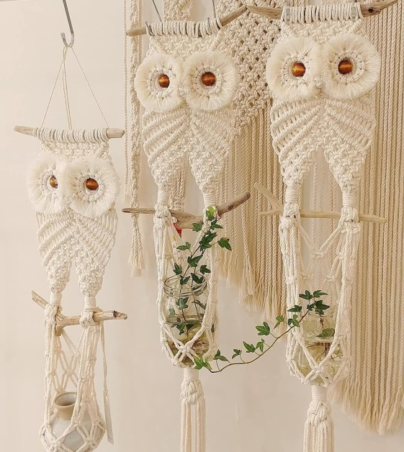
Домашнее задание:
Прочитайте § 53 стр. 283-291
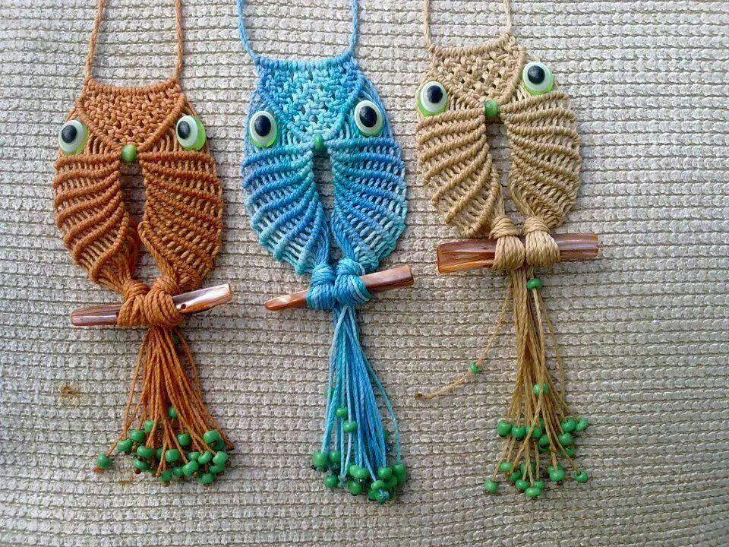

Задание, выполненное в письменном виде, должно быть сфотографировано или отсканировано и отправлено в виде файла. Для обратной связи можно использовать электронную почту anstasiya2015@mail.ru, социальные сети ВК, ОК, мессенджеры WhatsApp и Viber.

